**BREVET de TECHNICIEN SUPÉRIEUR**

**ASSISTANCE TECHNIQUE D’INGÉNIEUR**

**Épreuve E4 - Sous-épreuve E4.2**

**Vérifications des performances mécaniques et électriques d'un système pluritechnologique**

SESSION 2022

Coefficient 3 – Durée 3 heures

**Matériel autorisé** :

L’usage de la calculatrice avec mode examen actif est autorisé.

L’usage de la calculatrice sans mémoire, « type collège » est autorisé.

Aucun document autorisé

* **Sujet :**
  + **présentation du support (5 minutes)** … pages 2 à 4
  + **partie 1 (30 minutes)** … pages 5 à 6
  + **partie 2 (80 minutes)** … pages 6 à 9
  + **partie 3 (40 minutes)** … pages 9 à 11
  + **partie 4 (25 minutes)** … page 11
* **Documents techniques** … pages 12 à 21
* **Documents réponses** … pages 22 à 24

**Le sujet comporte 4 parties indépendantes, elles peuvent être traitées dans un ordre indifférent, les durées sont données à titre indicatif.**

**Les documents réponses DR1 à DR4 (pages 22 à 24) seront à rendre agrafés aux copies.**

**FABRICATION DE BORDURES**

**Présentation du support**

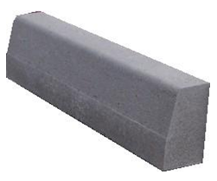**CONTEXTE DE L’ÉTUDE.**

L’entreprise Perasso Marseille (groupe Colas Midi-Méditerranée), producteur historique de blocs béton, réalise des bordures de trottoirs (marché de 1 870 000 t/an).

La ligne de fabrication de ces bordures est décrite ci-dessous (Fig. 1). Les bordures qui sont déclarées non conformes après séchage sont éjectées de la ligne de fabrication vers une benne à déchets par une machine appelée « **poste d’éjection de bordures ». Cette machine sera l’objet de l’étude.**

**Fig. 1**

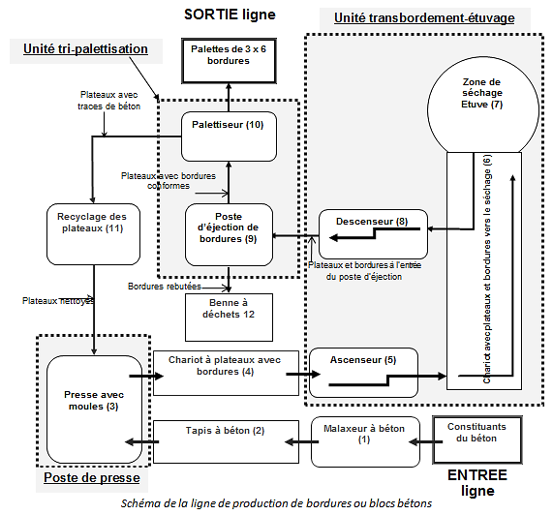

Figure 1

**Zone d’étude**

**Présentation du poste d’éjection des bordures non conformes.**

Les plateaux avec bordures en provenance du descenseur 8 sont déplacés par un convoyeur jusqu’au **poste d’éjection 9.**

Le fonctionnement est le suivant (voir fig. 2 page 4) : un plateau comportant une ou plusieurs bordures non-conformes est présent dans le poste d’éjection ; le portique se déplace d’un mouvement de translation rectiligne jusqu’à la verticale de la bordure endommagée ; le coffrage-guide descend ensuite jusqu’au contact entre le guide et le plateau ; le pousseur se déplace en entraînant la bordure comportant des défauts vers la benne. L’opération inverse étant terminée, le poste d’éjection peut traiter une nouvelle bordure si nécessaire.

Les Fig. 2 et Fig. 3 (page 4) définissent les différents éléments constituant le poste d’éjection automatique.

**Le portique :** déplace le coffrage guide et le pousseur au niveau de la bordure à éjecter.

* Il est animé d’un mouvement de translation rectiligne d’axe ($\vec{X}$) par rapport au châssis du convoyeur.
* Ce mouvement est obtenu à partir du motoréducteur embarqué et d’une transmission par chaîne.
* La liaison glissière avec le châssis est assurée par quatre roues mobiles dans un profilé en U.

**Le coffrage-guide :** guide la bordure en cours d’éjection.

* Il est animé d’un mouvement de translation rectiligne d’axe ($\vec{Z}$) par rapport au portique.
* Ce mouvement est obtenu à partir d’un vérin pneumatique.
* La liaison glissière est assurée par quatre roues mobiles dans un profilé en U.

**Le pousseur :** pousse une bordure non conforme vers la benne.

* Il est animé d’un mouvement de translation rectiligne d’axe ($\vec{Y}$) par rapport au coffrage-guide.
* Ce mouvement est obtenu à partir d’un motoréducteur embarqué et d’une transmission par chaîne.
* La liaison glissière est assurée par quatre roues mobiles dans un profilé en U.

**OBJECTIFS DES DIFFÉRENTES PARTIES.**

1 - Vérification du **dimensionnement du vérin de relevage du coffrage (partie 1)**.

2 - Vérification de **l’aptitude de la chaîne d’énergie du motoréducteur** à pousser les bordures non-conformes **(partie 2)**.

3 - Vérification de **l’efficacité du racloir de déblaiement** des résidus des plateaux et des conditions de démarrage du pousseur **(partie 3)**.

4 - Vérification des conditions de **travail en sécurité** sur le poste **du point de vue électrique (partie 4)**.

**Description de la séquence pour l’éjection d’une bordure :**

**1 :** déplacement du portique suivant $\vec{X}$ en face de la bordure à éjecter puis,

**2 :** descente du coffrage guide suivant $\vec{Z} \left(vérin\right)$ puis,

**3 :** éjection de la bordure non conforme suivant $\vec{Y}$ (pousseur) puis,

**4 :** retour du pousseur puis,

**5**: remontée du coffrage guide.

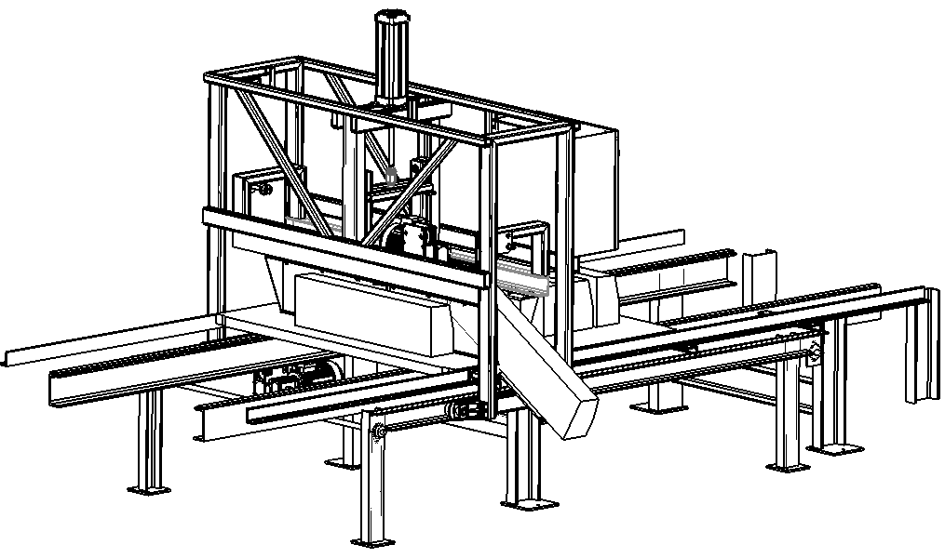

O

$$\vec{X}$$

**Plateaux sur le convoyeur vers le palettiseur (10)**

**Châssis**

**Plateau en cours de traitement**

**Plateau en attente**

**Pousseur (voir DT1)**

**Plateaux en provenance du descenseur 8**

**Coffrage-guide**

**Bordure non conforme en cours d’éjection vers la benne**

**Fig. 2** *Poste d’éjection*

**Vérin de relevage**

Les fig. 2 et fig.3 définissent les différents éléments constituant le poste d’éjection automatique.

**Portique et motoréducteur embarqué**

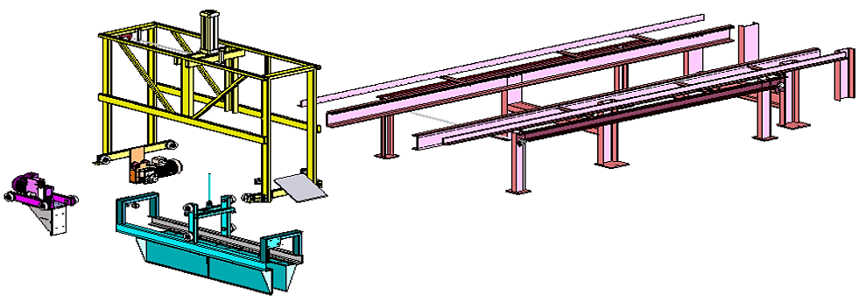

**Coffrage-guide**

**Convoyeur et châssis du poste d’éjection**

**Portique vérin et motoréducteur embarqué**

**Pousseur et motoréducteur embarqué**

**Fig. 3** *Éclaté du poste d’éjection*

**Partie 1 : le vérin de relevage du coffrage-guide est-il correctement dimensionné ?**

Lors des opérations d’évacuation des bordures non conformes, il est nécessaire de relever le coffrage-guide avant d’effectuer un déplacement longitudinal du portique (voir DT1).

* Un vérin pneumatique permet de relever automatiquement le coffrage-guide 1, ce vérin est monté fixe sur le portique.

Coffrage-guide **1**

Portique **0**

Unité de translation pneumatique

Liaison complète par Joint de compensation JAH

**Schéma de principe du module de relevage du coffrage-guide**

Le portique est immobile pendant la phase de relevage

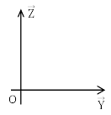

Pousseur

* Le coffrage-guide 1 est guidé par 4 galets épaulés se déplaçant à l'intérieur de deux profilés en U.

**0** : portique  
**1** : coffrage-guide, sous-ensemble mobile en translation.

Le vérin exerce un effort vertical.

En rentrée de tige la masse du sous-ensemble **1** à soulever est **m1 = 200 kg**.

Les liaisons sont considérées comme **parfaites**.  
La pression dans le vérin : **0,7 MPa**.

Hypothèses :

Accélération de la pesanteur **g = 9,81 m·s-2**.

Les **frottements** sont **négligés** dans cette partie.

Le portique est immobile pendant la phase de relevage.

*Pour toute l’étude, on considèrera que le système est plan avec (0 ; $\vec{ Y;}\vec{ Z}$) plan de symétrie de l’ensemble.*

|  |  |
| --- | --- |
| Question 1.1  Voir DT1, DT3 | **Justifier** la présence du joint de compensation JAH dans la réalisation de la liaison complète entre le coffrage guide 1 et la tige du vérin. |

|  |  |
| --- | --- |
| Question 1.2  Voir DT5, DT6 | On utilise un vérin dont la désignation est **CP96SD B100 - 300.**  A partir du dossier technique, en tenant compte de la masse à soulever, **indiquer** le diamètre d’alésage du vérin et **relever** la vitesse maximum admissible lors du déplacement du coffrage. |

|  |  |
| --- | --- |
| Question 1.3 | On donne ci-dessous le graphe des vitesses de déplacement du coffrage-guide en fonction du temps.  **Calculer** les valeurs de l’accélération a1, a2, a3, pour les trois phases. |

|  |  |
| --- | --- |
| Question 1.4  Voir DT1  Compléter DR1 | On se place durant la phase d’accélération ➀ en montée du coffrage-guide.  Pour cette question on prendra **a**= 4,2 m·s-2 quel que soit le résultat trouvé à la question précédente.  On isole le coffrage guide, **représenter** sur le croquis (DR1) l’action de pesanteur $\vec{P}$, la force exercée par la tige du vérin $\vec{F_{V}}$ et l’accélération $\vec{a}$.  En appliquant le principe fondamental de la dynamique au sous-ensemble mobile, **déterminer** l’effort nécessaire au déplacement du coffrage.  *Rappel de cours :* |

|  |  |
| --- | --- |
| Question 1.5 | **Calculer**, à partir du résultat de la question précédente, l’effort théorique Fth permettant de remonter le coffrage à la vitesse envisagée.  Le taux de charge du vérin est τc = 0,6 (*rappel :* **τc = Fv / Fth**). |

|  |  |
| --- | --- |
| Question 1.6  Voir DT5 | **Conclure** sur l’aptitude du vérin **CP96SD B100 – 300** à déplacer la charge. |

**Partie 2 : le moteur choisi est-il apte à pousser les bordures non-conformes ?**

Lors de l’opération d’évacuation d’une bordure T2 non conforme, le poussoir est animé d’un mouvement de translation rectiligne, le vérin de relevage (tige sortie) est inactif.

Un motoréducteur embarqué entraîne en rotation une roue dentée, l’effort est transmis au poussoir par l’intermédiaire d’une chaîne double (voir DT 8).

La bordure est animée d’un **mouvement de translation rectiligne uniforme** pendant la phase de poussée v = 0,84 m·s-1. Les frottements sont négligés entre le poussoir et le portique.

Le but de cette étude est d’effectuer la vérification des performances du moteur en **régime permanent.**

Schéma de principe du fonctionnement du pousseur

**Données :**

**0**

**0** : Portique + coffrage  
**2** : Pousseur (sous-ensemble mobile en translation rectiligne).  
**3**: Plateau

La masse de la bordure est **m = 85 kg**

Les liaisons sont considérées comme parfaites.



$$\vec{Z}$$

$$\vec{Y}$$

**2**

**3**

Hypothèses :

Accélération de la pesanteur g = 9,81 m·s-2

Le contact entre le poussoir et la bordure est ponctuel.

Le facteur de frottement entre le plateau et la bordure est : f = tan φ = 0,6

**Partie 2.1 : recherche du couple moteur Cm (voir DT2).**

|  |  |  |
| --- | --- | --- |
| Question 2.1.1 | La figure incomplète ci-contre représente la bordure à la limite du glissement sur le plateau, vers la rampe d’éjection.Soient : $\vec{P}$  * le poids de la bordure ; ${\vec{F}}_{p}$* l’effort exercé par le pousseur ; $\vec{R}$* l’effort de contact exercé par le plateau. |  |
|  | **Appliquer** le principe fondamental de la statique sur la bordure, et en **déduire** l’effort exercé par le pousseur ${\vec{F}}_{p}$. *(Méthode de votre choix)* | |

Lors de l’opération d’évacuation d’une bordure non conforme, des gravats (gravier et ciment) recouvrent partiellement le plateau. Un racloir installé sous le pousseur assure le déblaiement de ces résidus adhérant au bois du plateau.

La vitesse de déplacement de la bordure est constante **vp = 0,84 m·s-1**.  
L’effort de poussée doit être supérieur à Fp calculé précédemment, l’effort de poussée utile retenu est Fpu = **600 N**

|  |  |
| --- | --- |
| Question 2.1.2  Voir DT2 | **Calculer** la puissance **Pp** développée par le pousseur en mouvement de translation. |
| Question 2.1.3  Voir DT2 | A partir de la vitesse de déplacement du pousseur et des caractéristiques des éléments de la chaine de transmission de puissance, **calculer** la vitesse de rotation du moteur **ωm**. |

|  |  |
| --- | --- |
| Question 2.1.4  Voir DT2 | **Calculer** le rendement global **ŋg** de la chaîne de transmission de puissance puis **calculer** la puissance en sortie du moteur **Pm**. |

|  |  |
| --- | --- |
| Question 2.1.5 | A partir des résultats des questions précédentes, en **déduire** la valeur du couple moteur **Cm**. |

**Partie 2.2 : le choix du moteur est-il satisfaisant ?**

**On prendra** **pour la suite** : Pm = 950 W et ωm = 155 rad·s-1

|  |  |
| --- | --- |
| Question 2.2.1  Voir DT9 | A partir de la plaque signalétique, **relever** la référence (type) du moteur. |

|  |  |
| --- | --- |
| Question 2.2.2  Voir DT9 | **Donner** sa vitesse nominale **Nn** , **calculer** sa vitesse de synchronisme **Ns**et son glissement nominal **gn.** La fréquence du réseau est de 50 Hz. |

|  |  |
| --- | --- |
| Question 2.2.3 | D’après les caractéristiques du moteur, calculer sa vitesse angulaire **ωn**et son couple nominal **Cn**. |

|  |  |
| --- | --- |
| Question 2.2.4 | Compte tenu des résultats aux questions 2.1.4, 2.1.5, 2.2.3, **valider** le choix du moteur **CHT90.** |

**Partie 2.3 : mise en œuvre du moteur et de ses protections.**

|  |  |
| --- | --- |
| Question 2.3.1  Voir DT9  Compléter DR2 | **Compléter** la plaque à bornes du moteur lorsqu’il est alimenté par un réseau triphasé 400 V, 50 Hz (via un variateur triphasé**)**. **Justifier** le couplage. |

|  |  |
| --- | --- |
| Question 2.3.2  Compléter DR3 | **Compléter** le câblage moteur-variateur. |

|  |  |
| --- | --- |
| Question 2.3.3  Voir DT9, DT12 | A partir de la documentation technique du variateur **ATV312HU15N4** et des caractéristiques du moteur, **justifier** le choix de ce variateur. |

|  |  |
| --- | --- |
| Question 2.3.4  Voir DT13 | **Donner** la protection assurée par le variateur.  **Choisir** l’appareillage de protection (à commande rotative) à insérer en amont du variateur afin d’assurer la protection manquante (type et référence). |

Afin de **mettre en œuvre le variateur de vitesse**, il est nécessaire de paramétrer les registres du variateur.

|  |  |
| --- | --- |
| Question 2.3.5  Voir DT9  Compléter DR4 | **Compléter** la partie réglage client du tableau du menu drC. |
|  |  |
| Question 2.3.6  Voir DT9  Compléter DR4 | **Compléter** la partie réglage client du tableau du menu SEt.  Fonctionnement souhaité :   * la mise en rotation doit se faire en 1 seconde ; * l’arrêt se fera suivant le temps du réglage usine ; * la vitesse mini est celle de l’arrêt du moteur ; * la vitesse maxi est celle du moteur lorsqu’il est connecté directement sur le réseau. |

**Partie 3 : le racloir et le pousseur jouent-ils correctement leurs rôles ?**

Lors de l’opération d’évacuation d’une bordure non conforme, le racloir lié au pousseur est en contact permanent avec le plateau et il peut basculer lorsque l’adhérence est trop importante.  
Après quelques semaines d’utilisation, le racloir est déformé et le déblaiement du plateau n’est plus satisfaisant.

Le concepteur du poste d’éjection a modifié cette pièce, le matériau est inchangé, seule son épaisseur est passée de 3 à 4 mm. Il a simulé son comportement avec un logiciel de CAO. Plusieurs simulations ont permis de montrer que le racloir peut résister à un effort **Rd = 100 N.**

**Partie 3.1 : vérification de la résistance du racloir et validation du choix du ressort.**

|  |  |
| --- | --- |
| Question 3.1.1  Voir DT8, DT14 | La pièce est soumise à une charge **Rd = 100 N** répartie sur la zone de contact du racloir avec la planche.  A partir du résultat de la simulation dans la zone OC, **déterminer** la nature de la sollicitation exercée sur le racloir. |
|  |  |
| Question 3.1.2  Voir DT14 | A partir du résultat de la simulation et des caractéristiques du matériau, **relever** la valeur de la contrainte maximum qui s’exerce sur le racloir, en **déduire** la valeur du coefficient de sécurité. |
| Question 3.1.3  Voir DT14 | Le racloir doit rester en position, plaqué sur la plaque du pousseur lors du déblaiement du plateau. La charge répartie est ramenée dans son plan de symétrie.  Pour la valeur **Rd**= 100 N, **calculer**, à partir des données de la figure ci-dessous, la valeur de l’effort exercé par le ressort sur le racloir **Rra**. |

|  |  |  |
| --- | --- | --- |
| Question 3.1.4  Voir DT16 | Le constructeur a choisi d’implanter un ressort **CD2324**.  A partir des caractéristiques du ressort et des données du schéma ci-contre (la longueur du ressort comprimé en position l = 24 mm), **calculer** l’effort exercé par le ressort sur le racloir.  **Valider** le choix du ressort et son implantation.  *Rappel : Rressort = k·Δl*  *Avec :*  *k = raideur du ressort et Δl sa déformation.* | $$\vec{Y}$$ $$\vec{Z}$$ Rra  c  mm  mm |

**Partie 3.2 : étude du modèle du pousseur et de la durée maximale d’évacuation.**

La vitesse de déplacement du pousseur n’est en fait pas uniforme. A partir des données issues des simulations par modèle multi-physique (voir DT17) (hypothèse de l’absence du variateur), vous êtes chargé de vérifier la course du pousseur ainsi que la durée maximale d’évacuation (inférieure à 1,4 s).

|  |  |
| --- | --- |
| Question 3.2.1  Voir DT17 | **Relever** la durée nécessaire au pousseur à vide (racloir présent, sans bordure), pour atteindre 95 % de sa vitesse de translation stabilisée. |

|  |  |
| --- | --- |
| Question 3.2.2  Voir DT7, DT15 | Grace au modèle multiphysique on a relevé la courbede l’effort suivant Y de la bordure sur le poussoir (voir DT5). Cette courbe présente 3 échelons d’effort, j**ustifier** son allure ainsi que ses valeurs caractéristiques à l’aide des coefficients de frottement et d’adhérence. |

|  |  |
| --- | --- |
| Question 3.2.3  Voir DT10, DT11 | Au regard des caractéristiques du moteurCHT90L4 par rapport à d’autres technologies, **justifier** la nécessité d’un déplacement à vide avant le contact avec la bordure. |

|  |  |
| --- | --- |
| Question 3.2.4  Voir DT17 | **Relever** la distance qu’il faut préserver entre le pousseur en position initiale et la bordure afin d’assurer l’évacuation lorsque le moteur est à 95 % de sa vitesse stabilisée. |

|  |  |
| --- | --- |
| Question 3.2.5  Voir DT1, DT17 | Le pousseur en position initiale est à 1370 mm du bord opposé de la planche (coté évacuation). Le centre de gravité de la bordure doit dépasser ce bord de planche de 30 mm pour assurer un basculement correct de la bordure (L = 1 m), évacuée vers le plan incliné d’évacuation.  **Calculer** la course du pousseur requise et **relever** la durée du déplacement correspondant. **Conclure**. |

**Partie 4 : la sécurité électrique des opérateurs du poste est-elle assurée ?**

L’installation électrique de l’entreprise est basée sur le schéma des liaisons à la terre de type TT.

Pour assurer la protection des personnes contre les contacts indirects, le concepteur de l’installation a opté pour le composant Q1 de référence AFC420F (voir DT4).

|  |  |
| --- | --- |
| Question 4.1 | **Donner** la signification des lettres TT. |

|  |  |
| --- | --- |
| Question 4.2  Voir DT4 | **Donner** la désignation du matériel identifié Q1 (exemple : sectionneur porte-fusible, etc.…). **Nommer** la partie de ce matériel qui permet de protéger les personnes contre les contacts indirects. |

|  |  |
| --- | --- |
| Question 4.3  Voir DT4 | La tension limite de sécurité UL du poste d’éjection est égale à 50 V. La mesure des prises de terre indique Rn = 20 Ω et Ru = 80 Ω.  **Préciser** si la caractéristique du matériel Q1 permet d’assurer la sécurité des personnes ?  Il est obligatoire d’**argumenter** votre réponse en vous appuyant sur des calculs.  Dans le cas contraire, **donner** la nouvelle valeur normalisée que devra avoir le matériel Q1 ainsi que sa référence. |

**DT1 : schéma du poste d’éjection de bordures dans le plan de symétrie ($O;\vec{Y};\vec{Z}$)**

O

$$\vec{Y}$$

$$\vec{Z}$$

Unité de translation pneumatique

Liaison complète par Joint de compensation JAH

Portique

Coffrage

Pignon-Motoréducteur

Chaîne

**Bordure, longueur 1m**

**Pousseur**

**137 cm**

Bâti

**DT2 : description de la chaîne de transmission de puissance**

**Motoréducteur CHM63-7-90L4**Réducteur CHM63-7 : rapport de réduction **k = ωm / ωr = 7,5** ; rendement **η1 = 0,85**.  
Moteur CHT90L4

**Roues/chaîne**Chaîne 10B ; pas 15,875 mm ; 3 roues 16 dents ; diamètre primitif **d p = 81,37** mm, rendement **η2 = 0,7** (y compris le guidage en rotation des roues).

**Guidage en translation :** rendement **η3 = 0,9**.

**DT3 : documentation joint de compensation**

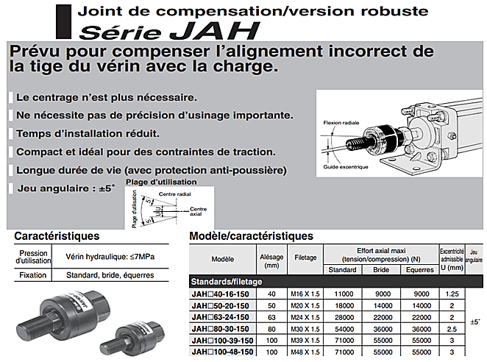

**DT4 : schéma électrique simplifié du poste d’éjection**

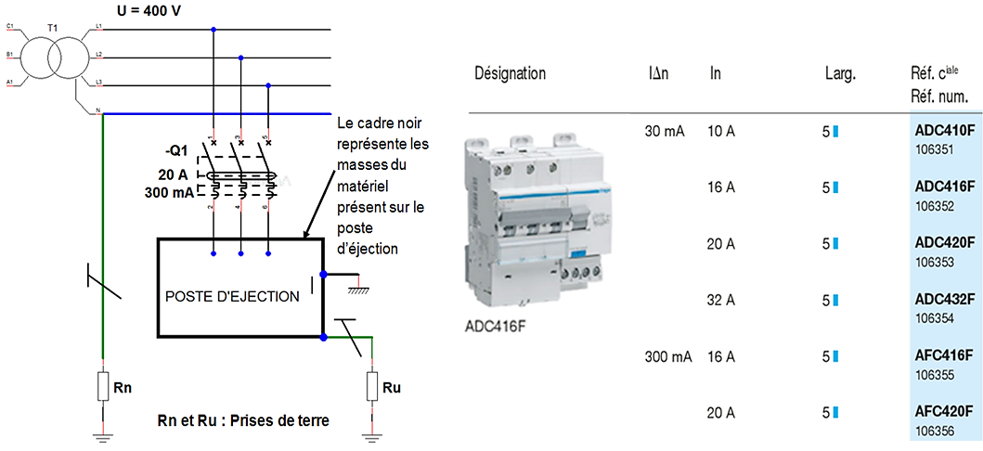

**Rappel :** pour qu’un dispositif différentiel (DDR) permette la protection des personnes contre les contacts indirects, la règle suivante doit être respectée : la sensibilité du DDR doit être inférieure ou égale au rapport de la tension limite de sécurité (UL) et de la prise de terre des masses.

**DT5 : documentation du vérin série CP96**

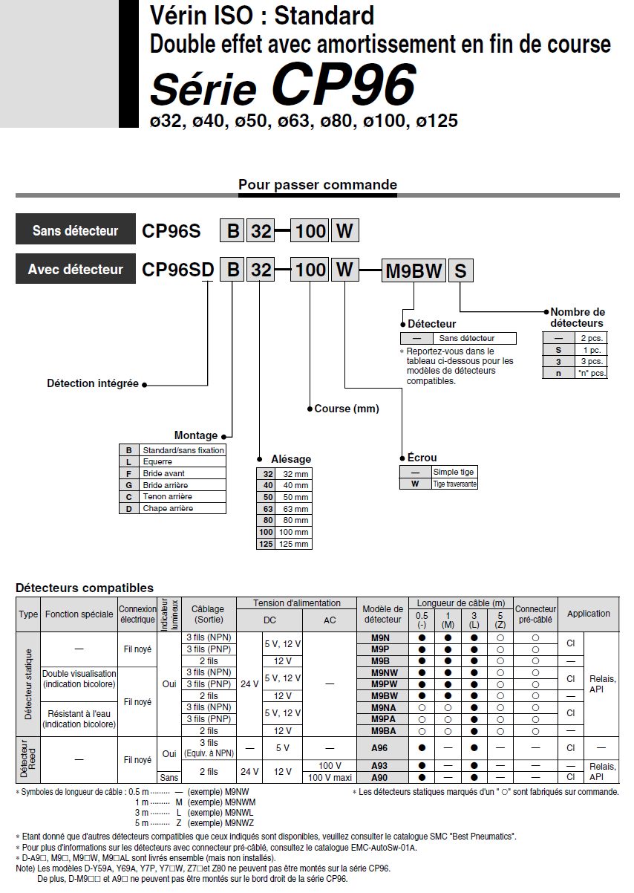

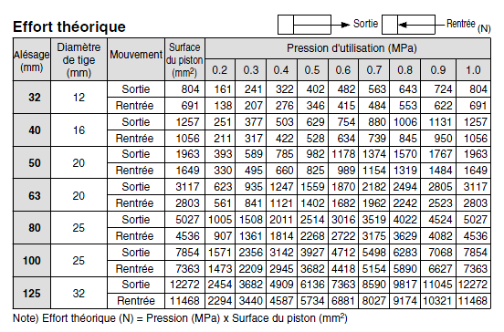

**DT6 : documentation du vérin série CP96 (suite)**

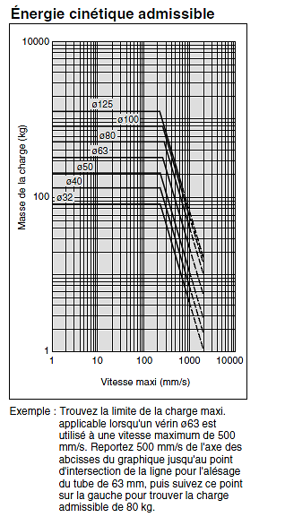

Masse de la charge m1 = 200 kg

**Exemple** : trouver la limite de la charge maxi applicable lorsqu’un vérin Ф63 est utilisé à une vitesse maximum de 500 mm·s-1 :

Reportez 500 mm·s-1 de l’axe des abscisses du graphique jusqu’au point d’intersection de la ligne pour l’alésage du tube de 63 mm, puis suivez ce point sur la gauche pour trouver la charge admissible de 80 kg.

**DT7 : modèle multi physique du pousseur**

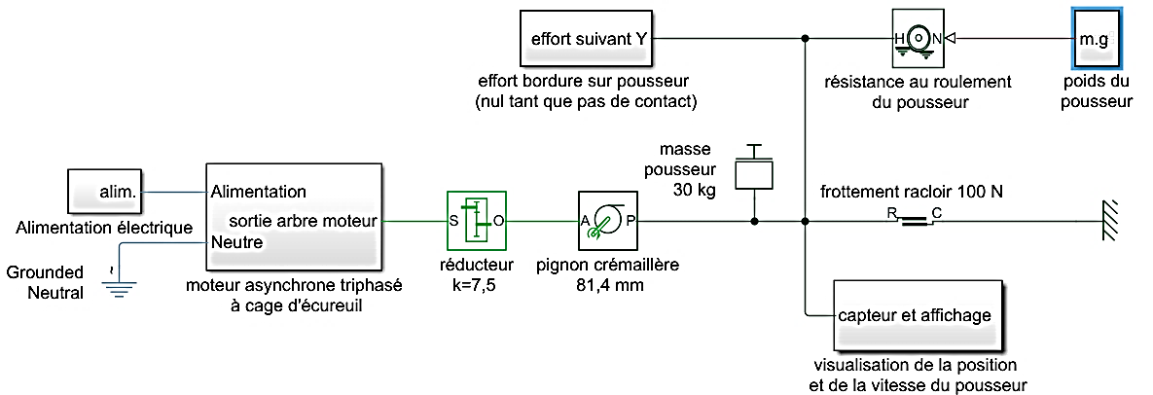

**DT8 : maquette du pousseur équipé du racloir**

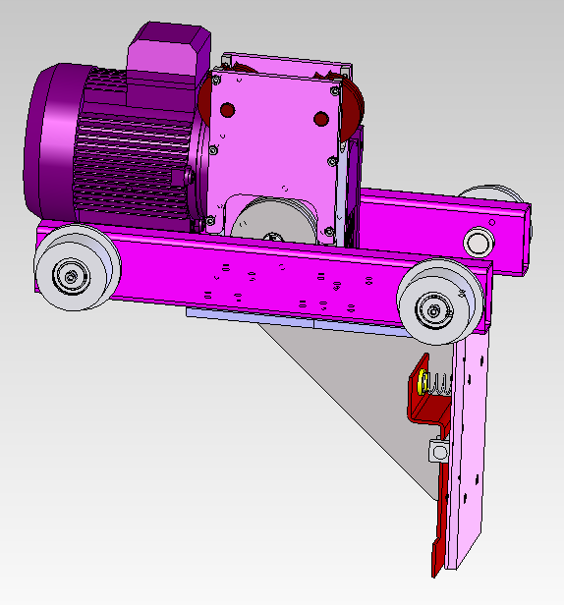

Moteur

Réducteur

2 Roues dentées libres

Roue dentée sur l’arbre de sortie du réducteur

**Racloir** en pivot avec la plaque du pousseur

Plaque du pousseur

Ressort de maintien du racloir

4 Galets épaulés

**DT9 : plaque signalétique du moteur.**

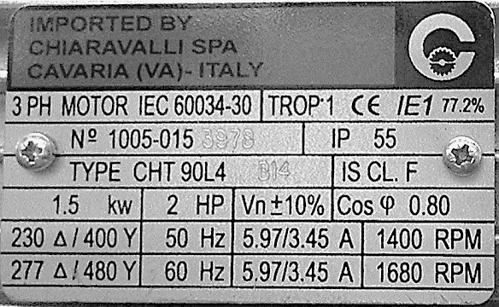

**DT10 : moteurs**

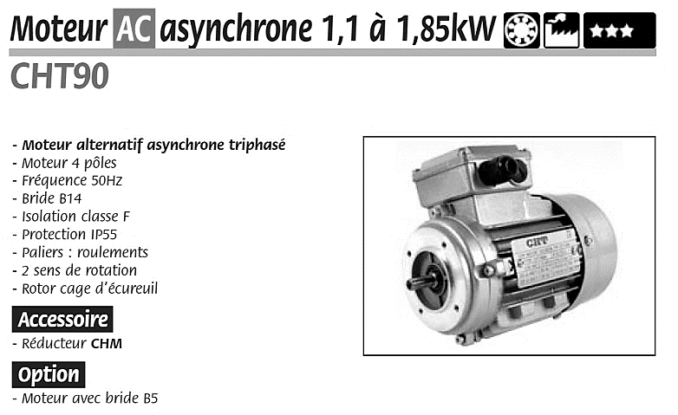

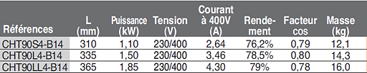

**DT11 : courbes couple fonction de la vitesse suivant les types de rotors**

Rotor à simple cage ou cage d’écureuil

Dans des trous ou dans des encoches disposées sur le pourtour du rotor sont placés des conducteurs reliés à chaque extrémité par une couronne métallique et sur lesquels vient s'exercer le couple moteur généré par le champ tournant.

Pour que le couple soit régulier, les conducteurs sont légèrement inclinés par rapport à l'axe du moteur. L’ensemble a l’aspect d’une cage d’écureuil, d’où le nom de ce type de rotor.

Ces moteurs ont un couple de démarrage relativement faible et le courant absorbé lors de la mise sous tension est très supérieur au courant nominal.

*Cahier Technique Schneider Electric*

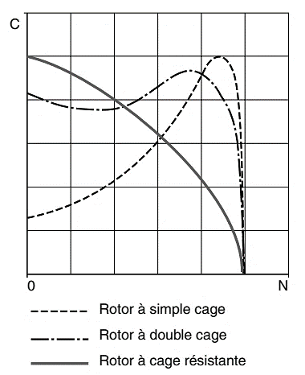

Courbes couple/vitesse suivant les types de rotors à cage (à Un)

**DT12 : documentation variateur de vitesse**

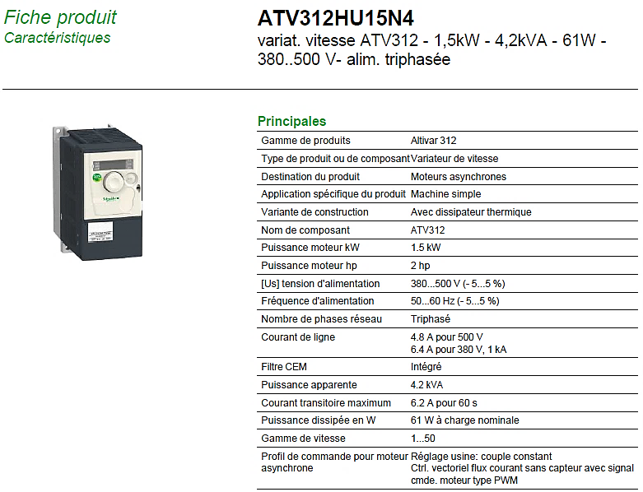

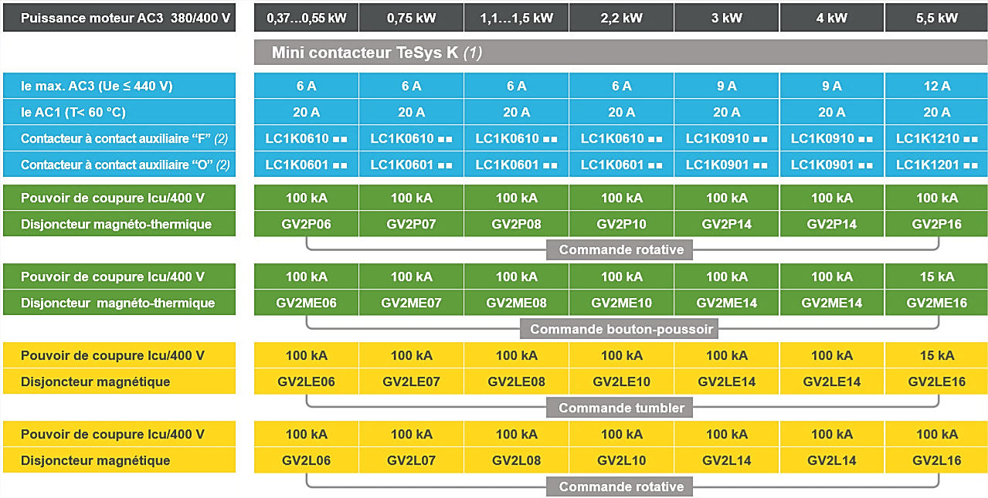**DT13 : tableau de choix appareillage départ moteur**

**Nota :** Le variateur assure sa propre protection thermique ainsi que celle du moteur.

**DT14 : simulation avec un logiciel de CAO (Zone OC du racloir)**



$$\vec{Y}$$

$$\vec{Z}$$

Rra

c

mm

mm

**Nom du modèle** : racloir épaisseur 4mm.

Matériau : Acier, AISI 1015.

Module d’élasticité : E = 2,05·1011 N·m-2

Limite élastique : Re = 3,25·108 N·m-2

Le racloir est soumis à un effort : **Rd = 100 N**

**Résultat de la simulation :**

**« Affichage des contraintes »**

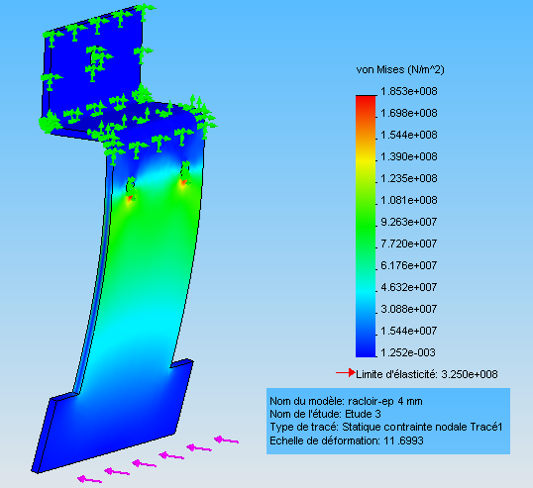

Zone fixe

Zone déformée

Rd = 100 N

Affichage des contraintes

**DT15 : effort (N) suivant Y de la bordure sur le pousseur – contact à t = 0,33 s.**

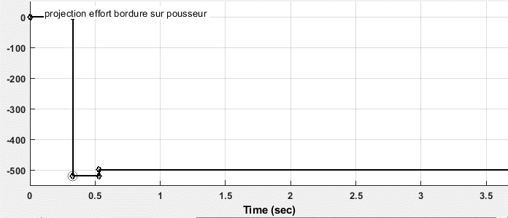

*La valeur imposée après 1,5 s n’a pas de sens physique.*

(**N**)

* **F = 0,6** coef. frottement bois /béton. **fo= 0,65** coef. adhérence bois/béton
* masse bordure = **85 kg**

**DT16 : documentation ressort de compression DIN 2095**

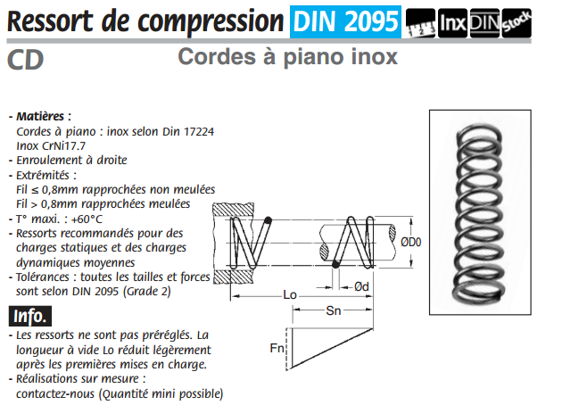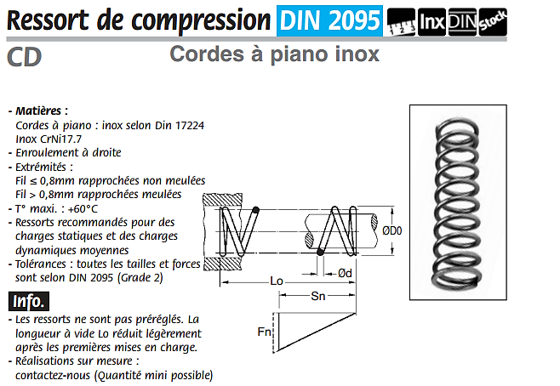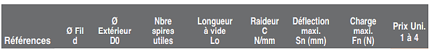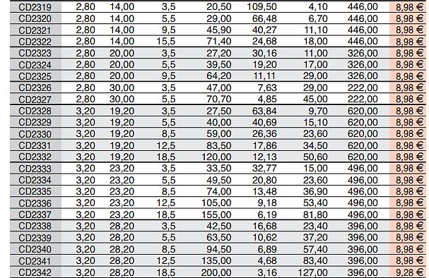

**DT17 : relevés issus de la simulation vitesse et déplacement du pousseur**

**Vitesse** (m·s-1) du pousseur **à vide** (absence de bordure) en fonction du temps (s).

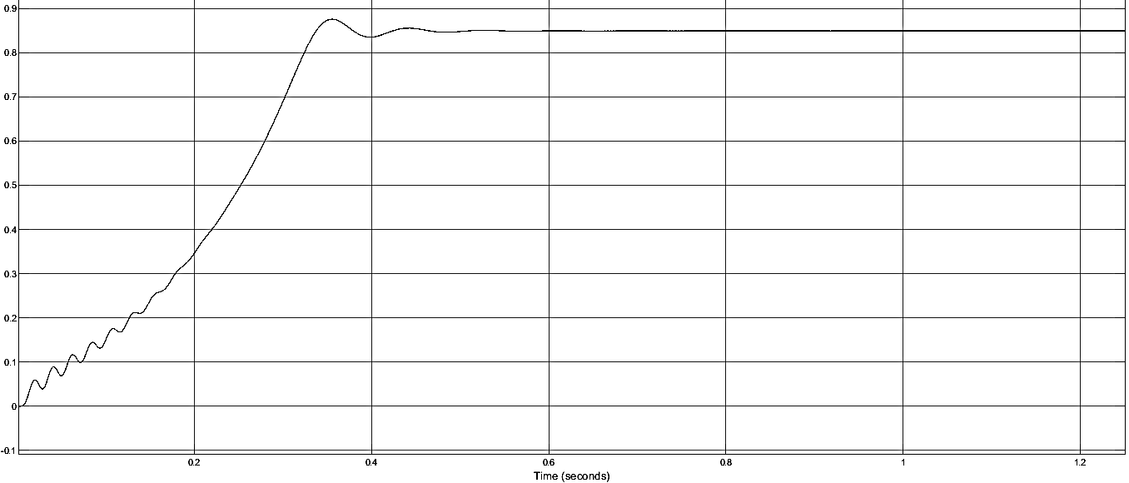

0,8

0,6

0,4

0,2

0

0 0,2 0,4 0,6 0,8 1 1,2

**Déplacement** du pousseur **à vide** (m) en fonction du temps (s) :

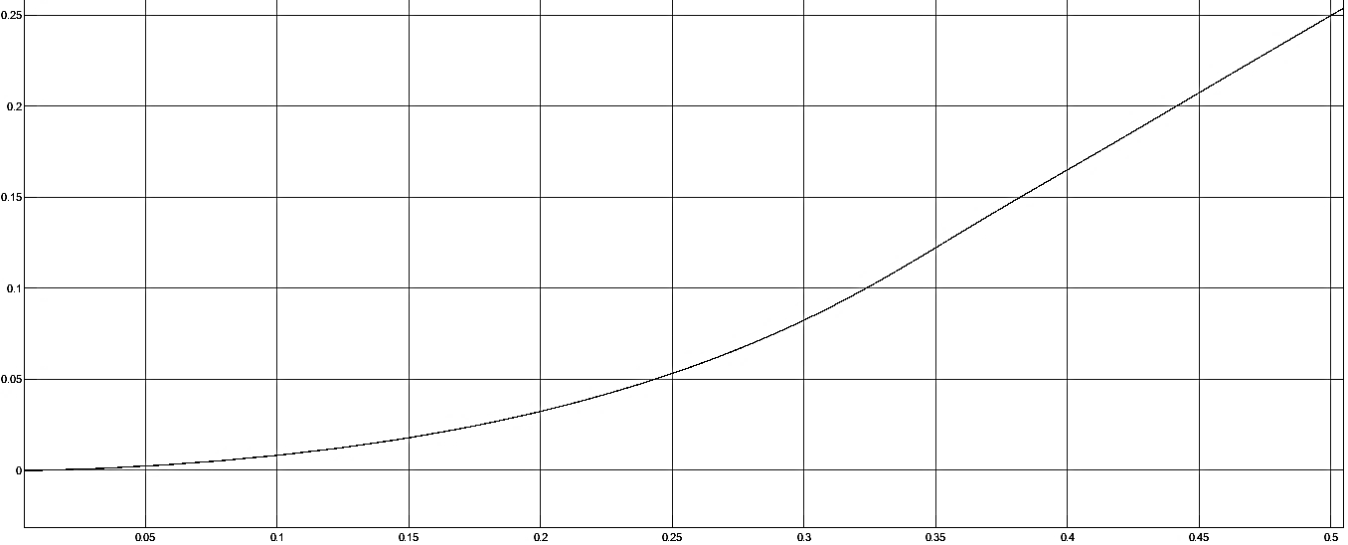

0,1

0,2

0

0 0,05 0,1 0,15 0,2 0,25 0,3 0,35 0,4 0,45

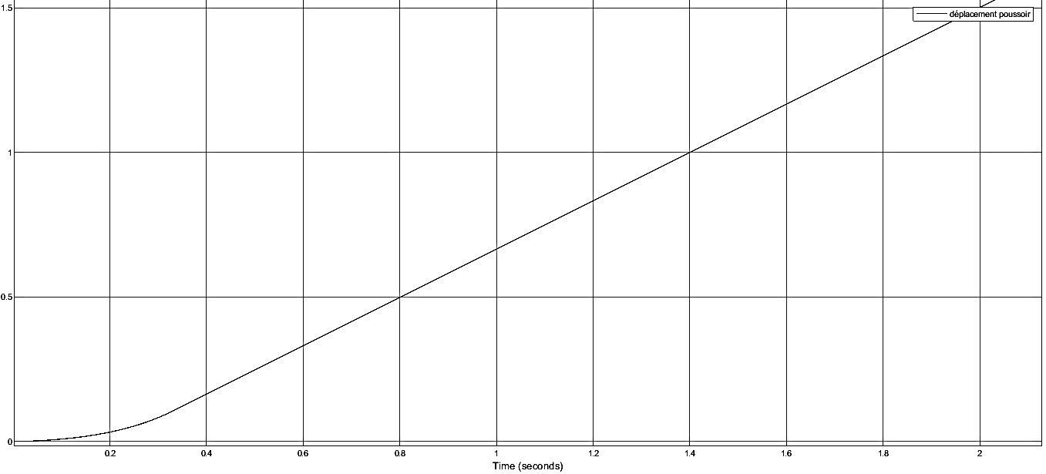**Déplacement** du pousseur (m) en fonction du temps (s) **si contact avec la bordure à t = 0,33 s :**

0 0,2 0,4 0,6 0,8 1 1,2 1,4 1,6 1,8 2 1,2

0

1

1,54

0,5

**DR1 : question 1.4**

$$\vec{Z}$$

**Coffrage-guide**

**Axe de la tige du vérin**

**G**

*Croquis sans échelle.*

**DR2 : question 2.3.1**

Vers variateur

**U1**

**V1**

**W1**

**W2**

**U2**

**V2**

**DR3 : question 2.3.2**



**Ph1**

**Ph2**

**Ph3**

**N**

**PE**

**400V+N, 50 Hz**

**Appareillages**

**de protection**

**et de commande**

**A compléter**

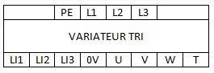

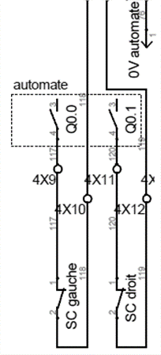

**A compléter**

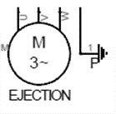

**DR4 : questions 2.3.5 et 2.3.6**

Tableau du menu **drC** (commande du moteur) :

|  |  |  |  |
| --- | --- | --- | --- |
| **Code** | **Description** | **Réglage usine** | **Réglage client** |
| **bFr** | **[Standard fréq. Mot.]** :  Fréquence standard du moteur (Hz) | 50.0 | 50.0 |
| **unS** | **[Tension nom. Mot.]** : Tension nominale du moteur sur la plaque signalétique du moteur (V) | valeur nominale du variateur |  |
| **FrS** | **[Fréq. nom. Mot.]** : Fréquence nominale du moteur sur la plaque signalétique du moteur (Hz) | 50.0 |  |
| **nCr** | **[Courant nom. Mot.]** : Courant nominal du moteur sur la plaque signalétique du moteur (A) | valeur nominale du variateur |  |
| **nSP** | **[Vitesse nom. Mot.]** : Vitesse nominale du moteur sur la plaque signalétique du moteur (tr/min) | valeur nominale du variateur |  |
| **CoS** | **[Cosinus Phi Mot.]** : Cosinus φ nominal du moteur sur la plaque signalétique du moteur | valeur nominale du variateur |  |

Tableau du menu **SEt** (réglages) :

|  |  |  |  |
| --- | --- | --- | --- |
| **Code** | **Description** | **Réglage usine** | **Réglage client** |
| **ACC** | **[Accélération]** : Temps d'accélération (s) | 3.0 |  |
| **dEC** | **[Décélération]** : Temps de décélération (s) | 3.0 |  |
| **LSP** | **[Petite vitesse]** : Fréquence du moteur à la référence | 0.0 |  |
| **HSP** | **[Grande vitesse]** : Fréquence du moteur à la référence | 50.0 |  |
| **itH** | **[Courant therm. Mot.]** : Courant nominal indiqué sur la plaque | valeur nominale du variateur |  |